PHIẾU HƯỚNG DẪN HỌC SINH TỰ HỌC MÔN TIẾNG ANH LỚP 6
Tuần 25
NỘI DUNG | HOẠT ĐỘNG
Tên bài học/ chủ đề - Khối lớp | Unit 7: Movies  Tiết 1 / Review 7  (student’s book Trang 98)
Hoạt động 1: Đọc tài liệu và thực hiện các yêu cầu.  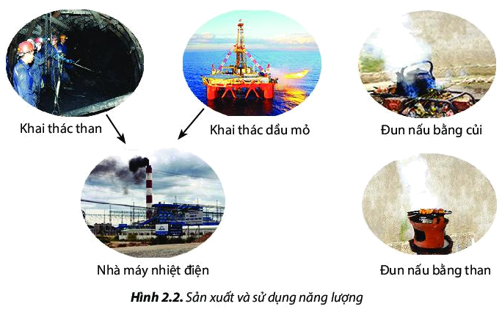 | Mở edu-home vào video lesson xem bài giảng.
Hoạt động 2: Kiểm tra, đánh giá quá trình tự học. | - Listening: Tìm hiểu từ mới trước khi nghe.  * Đọc lại bài để xác định nội dung cần nghe  * Nghe và chọn câu trả lời đúng.  - Reading: Tìm hiểu nghĩa của từ mới đọc và chọn từ thích hợp để điền vào chỗ trống.  - Vào Edu-home phần “Học Tốt Tiếng Anh” để đối chiếu lại.

NỘI DUNG | HOẠT ĐỘNG
Tên bài học/ chủ đề - Khối lớp | Unit 7: Movies  Tiết 2 / Review 7  (student’s book Trang 99)
Hoạt động 1: Đọc tài liệu và thực hiện các yêu cầu. | - Mở edu-home vào video lesson xem bài giảng.
Hoạt động 2: Kiểm tra, đánh giá quá trình tự học. | - Vocabulary: Tìm hiểu từ vựng, chọn và kết hợp từ với phần mô tả phù hợp  - Grammar: Chọn từ đúng cho các câu.  - Pronunciation: Chọn từ có phần gạch dưới phát âm khác với các từ còn lại.  - Vào Edu-home phần “Học Tốt Tiếng Anh” để đối chiếu lại bài làm.

NỘI DUNG | HOẠT ĐỘNG
Tên bài học/ chủ đề - Khối lớp | Unit 8: The world around us  Tiết 3 / Lesson 1: New words + Listening  (student’s book Trang 62)
Hoạt động 1: Đọc tài liệu và thực hiện các yêu cầu. | 1. New words: Mở edu-home vào video lesson xem bài giảng.  2. Listening: Mở edu-home vào video lesson xem bài giảng.
Hoạt động 2: Kiểm tra, đánh giá quá trình tự học. | 1. New words: Mở edu-home hoặc từ điển để tìm hiểu nghĩa của từ mới và cách đọc.  2. Listening:  - Mở Edu-home vào File nghe audio (bài học) để nghe và thực hiện các yêu cầu của bài.  - Vào Edu-home phần “Học Tốt Tiếng Anh” để đối chiếu lại bài làm.

NỘI DUNG | HOẠT ĐỘNG
Tên bài học/ chủ đề - Khối lớp | Unit 8: The world around us  Tiết 4: Phonetics  (Notebook Trang 39)
Hoạt động 1: Đọc tài liệu và thực hiện các yêu cầu. | I- Sử dụng từ điển để xem lại cách đọc của từ sau đó tìm từ có phần gạch dưới phát âm khác với những từ còn lại.  II - Sử dụng từ điển để xem lại cách đọc của từ sau đó tìm từ có nhấn âm khác với những từ còn lại.
Hoạt động 2: Kiểm tra, đánh giá quá trình tự học. | I- HS nghe và đọc được các từ có trong bài. (sử dụng từ điển để so sánh)  II - HS nghe và đọc được các từ có trong bài. (sử dụng từ điển để so sánh)

Tiết 5: Học sinh làm bài tập ôn (GV phát)

